TUTORIAL SCI2TOOL
Autor: Diego Iritani (diritani@sc.usp.br)

Extração nas bases de dados
Para a base ISI WoS, selecione sua amostra de artigos na lista marcada (marked list). Na lista marcada, selecione os artigos (etapa 1), selecione todos os campos (etapa 2) e selecione o destino (etapa 3). Nesta última etapa, salve o arquivo em Outros formatos de arquivo>texto sem formação, conforme mostra a Figura 1.

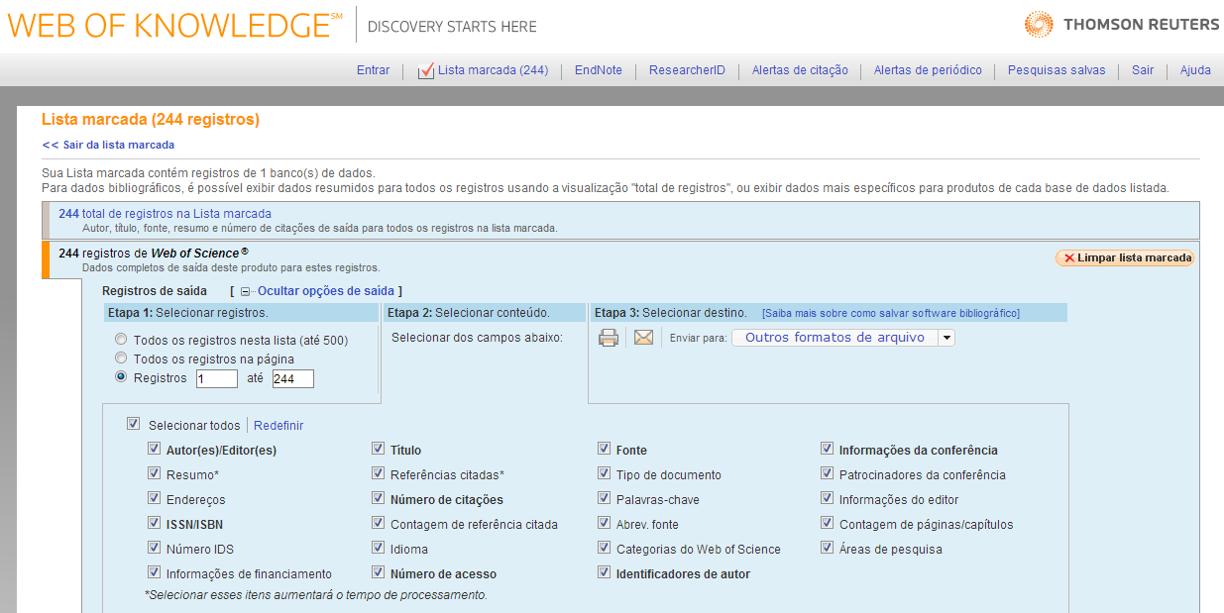
Figura 1. Lista marcada – ISI WoS.

Para a base Scopus, selecione sua amostra selecionando a opção All e clique em Export, conforme mostra a Figura 2. Em seguida, selecione o formato de exportação (export format) do tipo .csv e as saída (output) do tipo completo (ver) e clique em exportar (Figura 3).

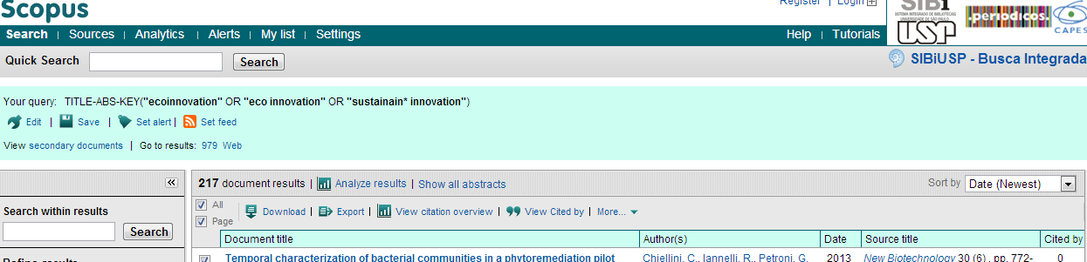
Figura 2. Seleção de artigos - Scopus.
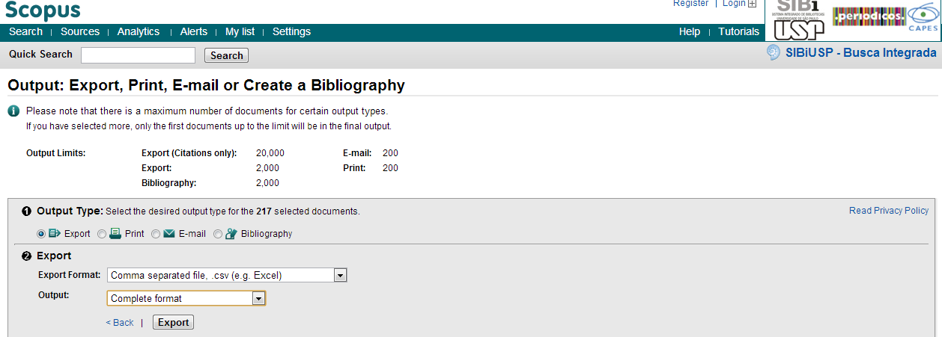
Figura 3. Extração - Scopus.

Rede de artigo para citação
Para maiores detalhes sobre as possibilidades de algoritmos, consulte http://wiki.cns.iu.edu/display/CISHELL/Algorithms.
Carregue os arquivos no software Sci2Tool. Isso pode ser feito por meio do comando File>Load ou pelo mecanismo drag-and-drop na aba Data Manager. Para a base de dados ISI, selecione o tipo “ISI Flat Format”; para a base Scopus, selecione “Scopus csv format”(Figura 4 e Figura 5).
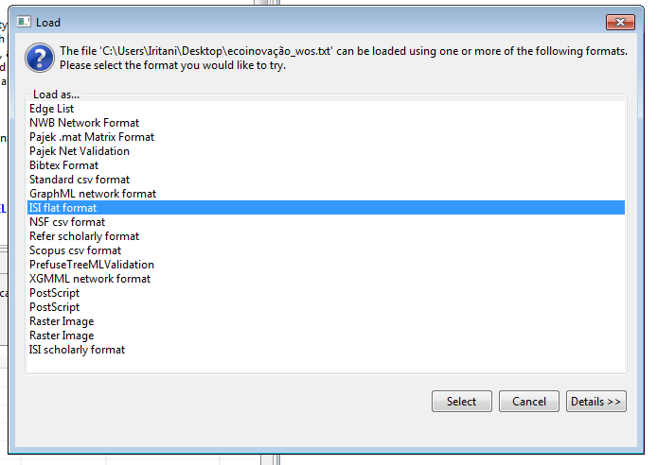
Figura 4. Selecionando formato para base WoS.
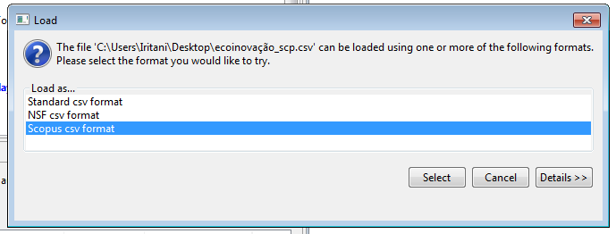
Figura 5. Selecionando formato para a base Scopus.
Para a base de dados ISI WoS, existem duas formas de se extrair a rede de artigo para citações. A primeira é: selecione o arquivo em Data Manager e clique em Data preparation>Extract Paper Citation Network (Figura 6). A segunda opção (similar à utilizada para base Scopus) compreende: selecine o arquivo em Data Manager e clique em Data preparation>Extract Directed Network. No pop-up, selecione Cited References para o campo Source Column e Cite me As para o campo Target Column. Adicionalmente, selecione para aggregate function file uma função para considerar o número de citações do artigo (normalmente no caminho sampledata/scientometrics/properties). Selecione o arquivo isipapercitation.properties .

Figura 6. Extraindo rede de artigo para referências (opção 1).
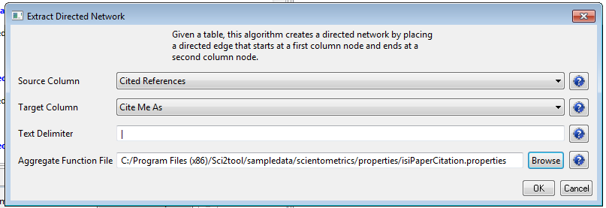
Figura 7. Extraindo rede de artigo para referências (opção 2).
Para a base de dados Scopus só existe uma opção: Data preparation>Extract Directed Network. No pop-up, selecione References para o campo Source Column e Title para o campo Target Column (Figura 8). Não é possível utilizar nenhuma função para a base Scopus, o que limita a análise dessa rede para a base de dados já que não é possível “cortar” a rede de acordo com o número de citações dos nós.
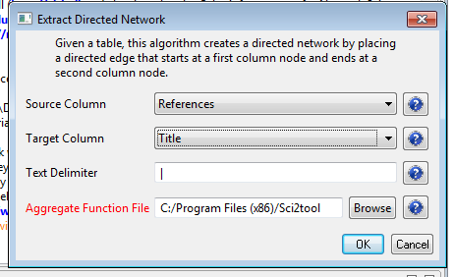
Figura 8. Rede de artigo para referências para base Scopus.

Na maioria das vezes é necessário, antes de visualizar os resultados, tratar as redes de bibliometria. Para isso é possível “podar” as redes em função do número de citações do nós ou das relações compartilhadas. Para podar em função do número de citações dos nós, execute Preprocessing > Networks > Extract nodes above or below value. Insira o valor limite e selecione o atributo globalcitationcount, conforme mostra a Figura 9. O atributo globalcitation representa o número de citações da base ISI WoS. Outro parâmetro disponível é o localcitationcount.

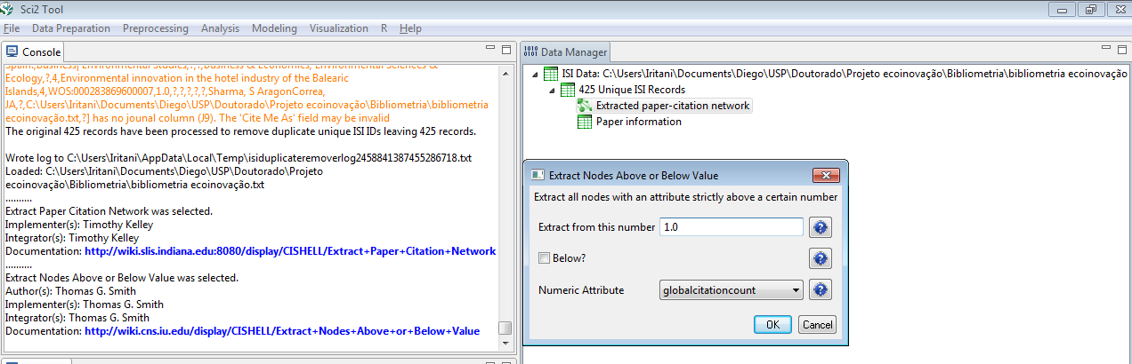
Figura 9. Extração de nós em função do número global de citações.

Para deletar nós isolados, execute o comando Preprocessing > Networks > Delete isolates.
Para analisar as redes, existem diversos indicadores. Serão apresentados dois indicadores: centralidade e intermediação. Para extrair a centralidade, selecione a rede e execute Analysis > Networks > Unweighted and Undirected > Node degree (para redes indiretas) ou Analysis > Networks > Unweighted and Directed > Node indegree or Node Outdegree (para o caso de redes diretas, que possui centralidade de entrada e de saída) (Figura 10). Para extrair o índice de intermediação, execute o comando Node Betweenness Centrality (em Unweighted & Undirected ou Weighted & Undirected ou Unweighted & Directed). Para maiores detalhes sobre esses e outros indicadores, veja o tópico 4.9.3. Network analysis do tutorial.
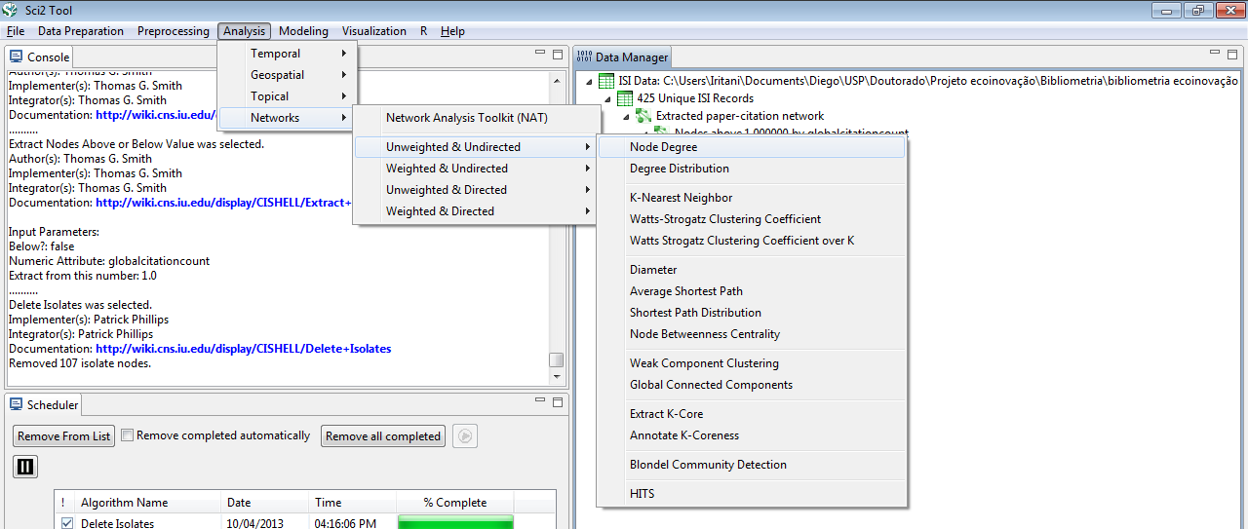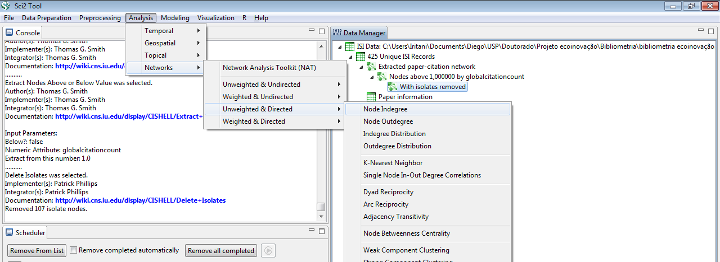
Figura 10. Índice de centralidade.

Para visualizar as redes, utilize o comando Visualization>Network>GUESS (Figura 11). A Figura 12 mostra um exemplo de rede na extensão GUESS. Para editar o layout, selecione uma opção na aba Layout (recomendo o layout GEM).
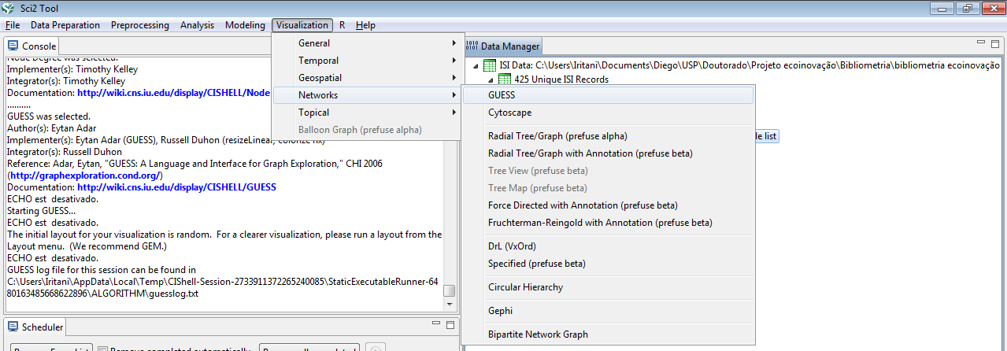
Figura 11. Visualização de redes.

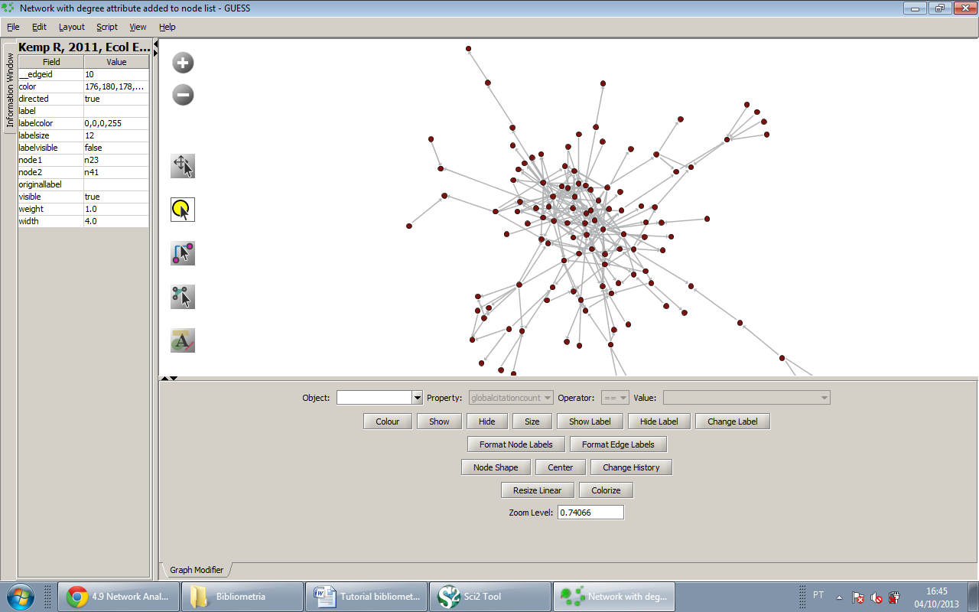
Figura 12. Exemplo de rede visualizada na extensão GUESS, com o layout GEM.

Para editar uma rede selecione o botão conforme mostra a Figura 13. Além disso, é possível editar os nós e as ligações na parte inferior. Selecione Resize linear (tamanho dos nós) ou Colorize (cor dos nós), conforme mostra a Figura 14. Repita a opção para editar as ligações, caso seja necessário. A Figura 15 mostra o resultado da edição dos nós.
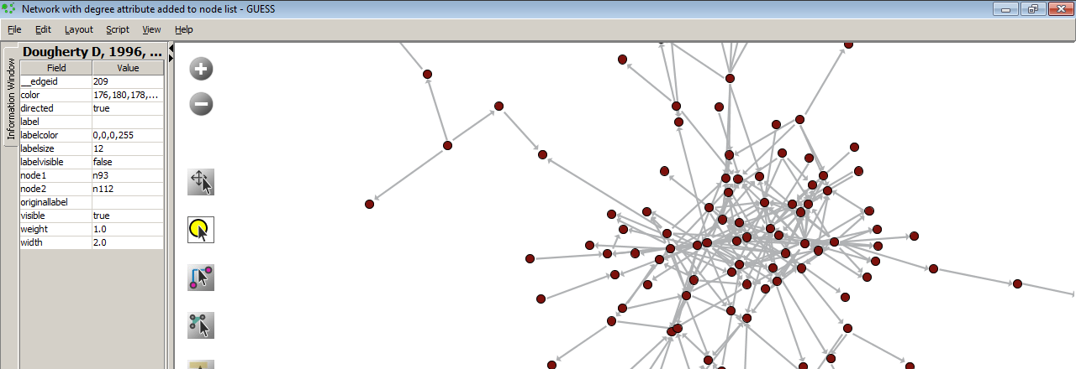
Figura 13. Edição de uma rede.

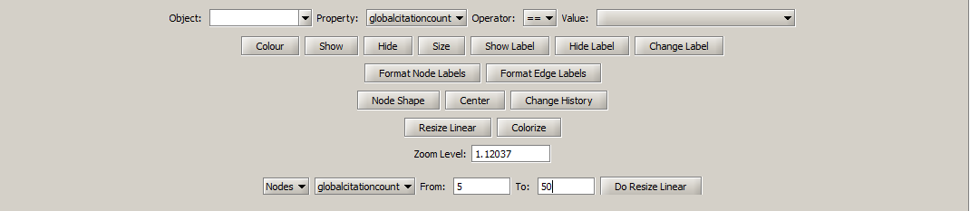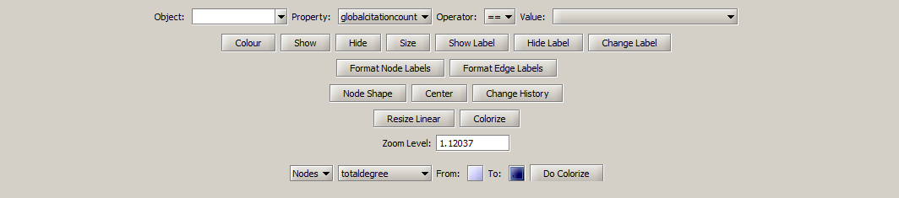
Figura 14. Edição de nós quanto ao número de citações e de centralidade.

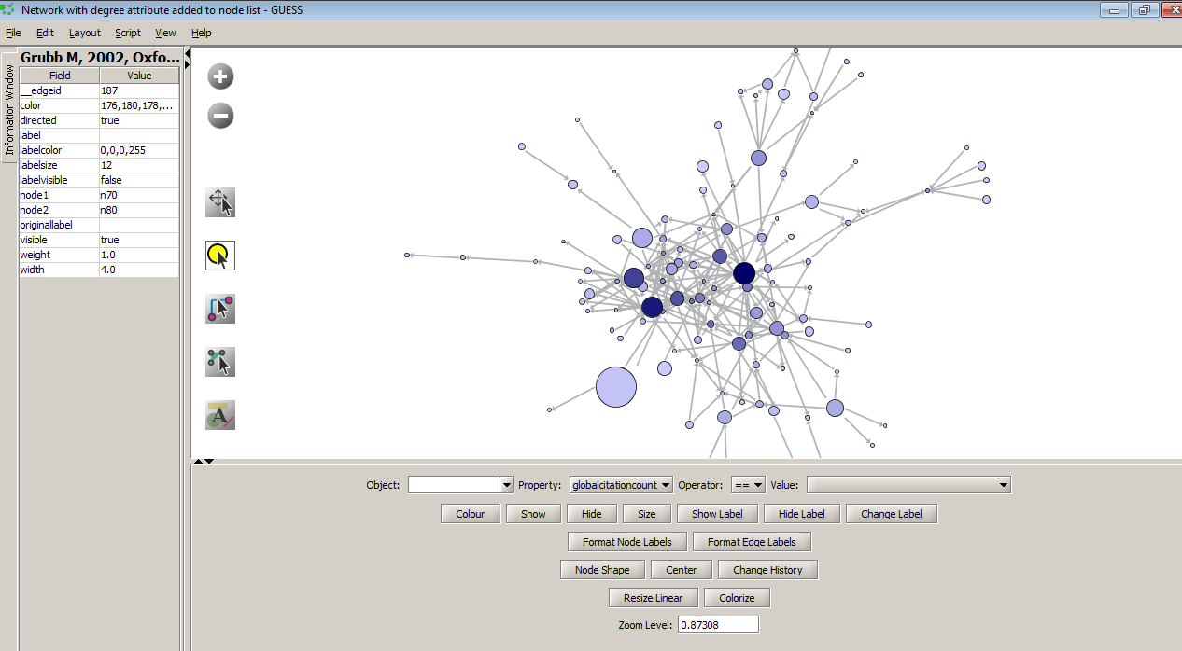
Figura 15. Resultado da edição dos nós em função do índice de centralidade e número de citações.

Para visualizar os rótulos dos nós, clique com o botão direito sobre o nó e selecione Toggle Label. Outra opção é selecionar All nodes no campo Object, e clique em Show Label (parte inferior da extensão GUESS). Para editar os rótulos, clique com o botão direito no nó e selecione Modify Field. Selecione o campo label e entre com o novo valor (new value) e selecione apply.

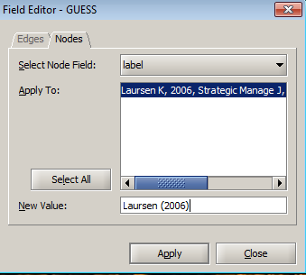
Figura 16. Edição de rótulos de nós.

Par redes muito complexas e grandes, sugiro a edição no próprio arquivo do tipo nwb. Faça isso no campo Data Manager. Clique com o botão direito na rede, selecione view with...; em seguida selecione a opção Documento de texto (Figura 17). A Figura 18 mostra o exemplo de tabulação de uma rede. Para editar o rótulo, edite a parte destacada na Figura 18 (entre aspas). Salve como arquivo do tipo .nwb e “recarregue” no Sci2Tool. Assim, ao visualizar a rede, os rótulos aparecerão do modo que editar.

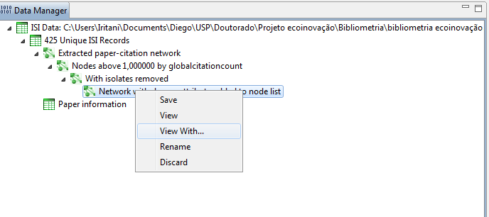
Figura 17. Edição de rótulos na tabulação.

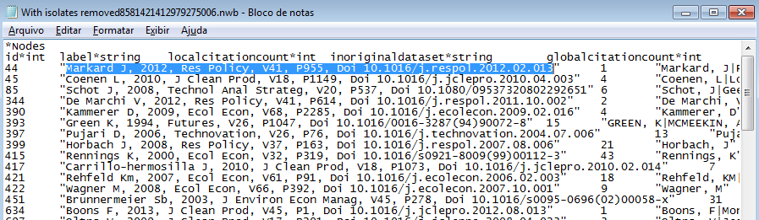
Figura 18. Exemplo de tabulação da rede.

Rede de co-citação
Para extrair a rede de cocitação, selecione a rede de artigo para referências e execute Data preparation > Extract Document Co-citation Network. Para podar essa rede e a rede de acoplamento bibliográfico, execute Extract edges above or below. Os demais comandos (pré processamento e analise, execute conforme mencionado no tópico da rede de artigo para referência).

Rede de acoplamento bibliográfico
Para extrair a rede de acoplamento bibliográfico, selecione a rede de artigo para referências e execute Data preparation > Extract Reference Co-occurrence (Bibliographic coupling) network. Para podar essa rede e a rede de acoplamento bibliográfico, execute Extract edges above or below. Os demais comandos (pré processamento e analise, execute conforme mencionado no tópico da rede de artigo para referência).

Esse nome é utilizado pelo Sitkis/UCINET, o nome mais adequado aqui seria citações para artigos, já que uma flecha sai da referência e termina no artigo.

